新 书 推 荐

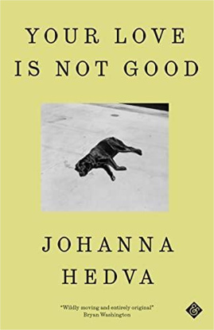
中文书名：《你的爱并不美好》
英文书名：YOUR LOVE IS NOT GOOD
作 者：Johanna Hedva
出 版 社：And Other Stories
代理公司：Greenburger/ANA/Conor
页 数：320页
出版时间：2023年5月
代理地区：中国大陆、台湾
审读资料：电子稿
类 型：文学小说

内容简介：

这部小说兼具有利斯佩克托尔（Clarice Lispector）的魅力和韩江（Han Kang）的强烈情感，讲述了一位有色人种艺术家迷恋上了一位白人模特的故事。

洛杉矶，一个令人流连忘返的派对上，汉娜走入房间，几乎立刻成为了这里的主人：华丽、疏离、雪白，她身上汇集了所有人的焦点，包括一位美籍韩裔女画家。韩裔父亲对家庭的遗弃，以及那施虐成性的白人母亲的阴影，一直困扰着这位画家，直到她长大成人，她发现自己陷入了一个完美的陷阱。她想要汉娜，或者成为她，或者摧毁她，或者吞噬她，或者——她自己也不说清楚自己到底想要什么。但既然她是艺术家，她就会用艺术来接近汉娜，以她的新缪斯为模特开始一系列绘画。至于汉娜，她想要什么呢？她的洁白就像一张崭新的纸一样残忍。

以汉娜为模特的画作大受欢迎，画展上，画家的作品首次售罄，她决心带着她的新缪斯女神一起去柏林，继续她们的工作，继续她的试探。然而，就在画家渴望已久的突破即将到来之际，一位黑人行为艺术家发起的请愿书开始在艺术界流传，呼吁抵制大型博物馆和艺术画廊的帝国主义和种族主义行为。

她既想支持请愿活动，又想获得成功，还想继续与汉娜的生活，画家和她的现实生活变得不稳定，迷失了方向，她不愿放弃任何一个相互冲突的野心，却也无法容纳所有这些野心。难怪会有那么多艺术家如此惊人地自我毁灭，这有什么奇怪的吗？想到她也能毁灭自己，她也不由得兴奋了起来。

《你的爱并不美好》（YOUR LOVE IS NOT GOOD）在身份与抱负、欲望与艺术之间的裂缝中塞进了暧昧的炸弹，并将其引爆，任碎片如雨点般洒落。

作者简介：

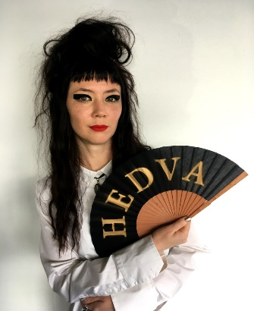
约翰娜·赫德瓦(Johanna Hedva) 是一位韩裔美国作家、艺术家和音乐家，在洛杉矶的一个巫术家庭长大，现生活在洛杉矶和柏林。

她的小说《论地狱》（On Hell）被丹尼斯·库伯（Dennis Cooper）评为 2018 年最受欢迎的作品之一，她的作品曾发表在《三叶丛林》（Triple Canopy）、《弗里兹》（Frieze）和《白色评论》（The White Review）上。她的艺术作品曾在伦敦当代艺术学院、纽约表演空间、洛杉矶建筑与设计博物馆和月球当代艺术博物馆展出。

2019 年，她发行了专辑《太阳和月亮》（The Sun and the Moon）；2020 年，她发行了诗歌、戏剧和散文集《大脑流产的密涅瓦》（Minerva the Miscarriage of the Brain），由Sming Sming和Wolfman Books出版。约翰娜是关于残障与社会公平的爆火文章《病妇理论》（Sick Woman Theory）的作者（即将收入她的散文集《如何判断我们何时会死》（HOW TO TELL WHEN WE WILL DIE），2024 年由Zando出版——Zando拥有世界版权）。《病妇理论》已被翻译为阿尔巴尼亚语、丹麦语、荷兰语、法语、德语、意大利语、韩语、俄语、斯洛伐克语、西班牙语和土耳其语。

媒体评价：

“这本小说慷慨激昂、诙谐幽默、富有同情心、令人热血沸腾，它以画家在画布上用色彩点亮视觉焦点的方式，照亮了这个易碎而又坚韧的世界——一层又一层地构建意义，直到画面呈现在我们眼前，仿佛它一直就在那里。这是一本辉煌而无畏的书。必读。”
----《柯克斯》（Kircus）

“赫德瓦始终保持着精明的头脑和惊人的想象力。”
----《出版者周刊》（Publishers Weekly）

“在爱与恨、痛苦与快乐、自爱、自虐和全然自恋之间，存在着一条细细的可渗透的界线。赫德瓦笔下的人物向我们展示了作为（非）人类的复杂性，并将我们的脸推入泥泞之中，在我们欺凌、挫伤、模糊和闯入清醒世界的过程中，这种对立被施加到了我们自己身上。赫德瓦愿意将‘爱’与‘善’区分开来，这正是我们在这里一直期待的诚实。”
----莱格西·拉塞尔（Legacy Russell），《厨房》（The Kitchen）策展人、《故障女权主义》（Glitch Feminism）的作者

感谢您的阅读！
请将反馈信息发至：版权负责人
Email：Rights@nurnberg.com.cn
安德鲁·纳伯格联合国际有限公司北京代表处
北京市海淀区中关村大街甲59号中国人民大学文化大厦1705室, 邮编：100872
电话：010-82504106, 传真：010-82504200
公司网址：http://www.nurnberg.com.cn
书目下载：http://www.nurnberg.com.cn/booklist_zh/list.aspx
书讯浏览：http://www.nurnberg.com.cn/book/book.aspx
视频推荐：http://www.nurnberg.com.cn/video/video.aspx
豆瓣小站：http://site.douban.com/110577/
新浪微博：安德鲁纳伯格公司的微博_微博 (weibo.com)
微信订阅号：ANABJ2002

